**Как добавить контроллер домена в существующий лес Active Directory Windows Server 2008 R2**



Один рабочий контроллер домена мы уже имеем. Приступаем к добавлению второго контроллера в существующий лес.

Заранее необходимо подготовить сервер для DC, например, dc3.msk.pyatilistnik.org, у него уже есть помимо имени статический ip адрес.

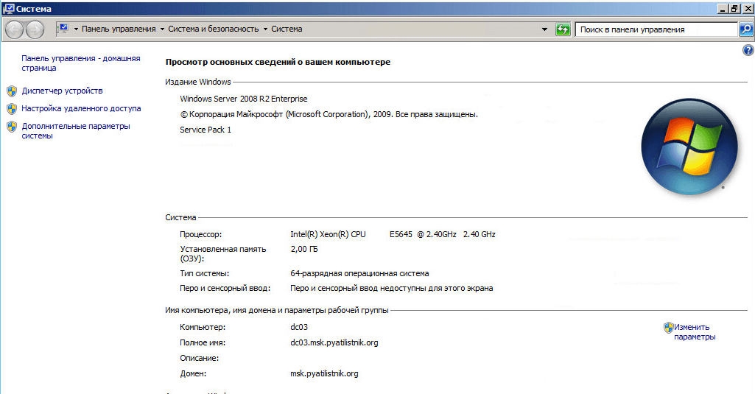

Для установки AD откройте пуск и введите знакомое слово dcpromo.

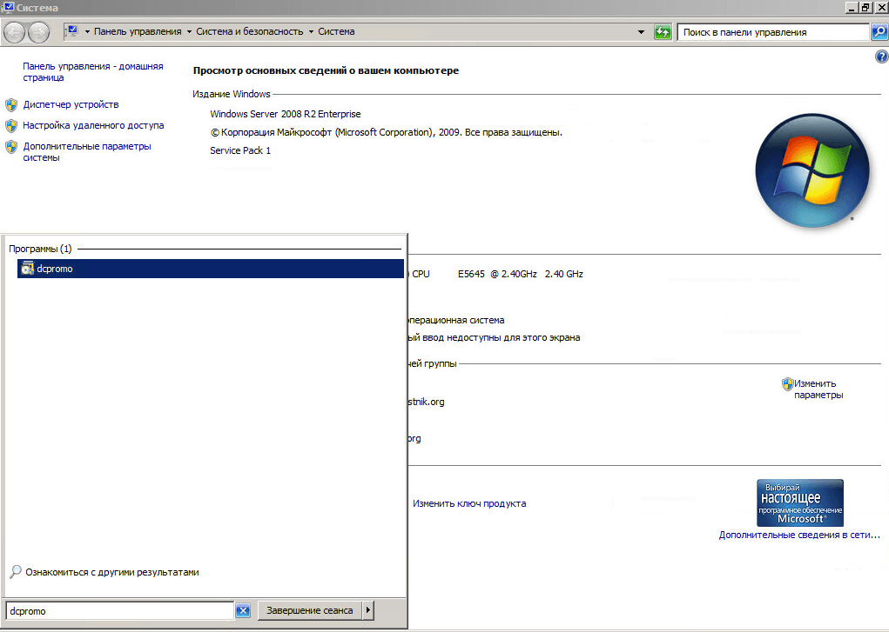

Откроется мастер установки доменных служб, жмем Далее.

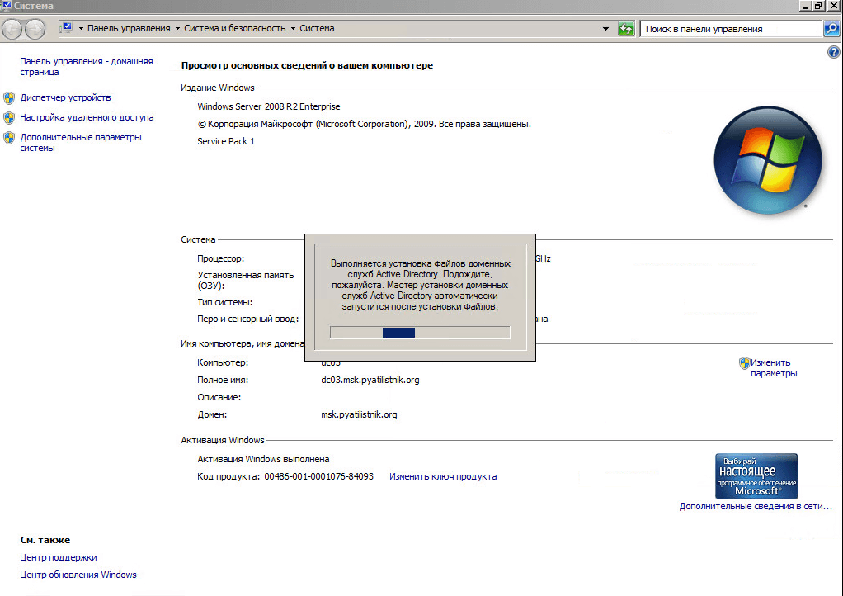

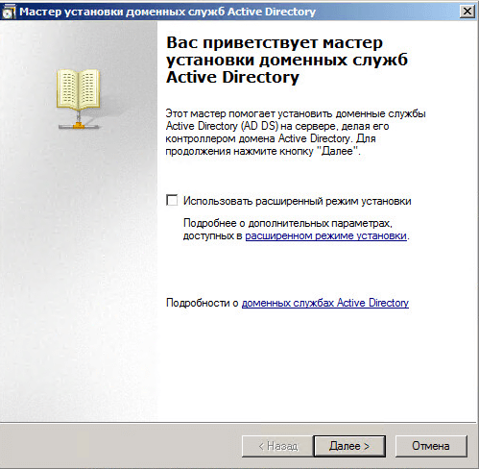

Следующим окном мастера будет вводная информация, жмем далее.

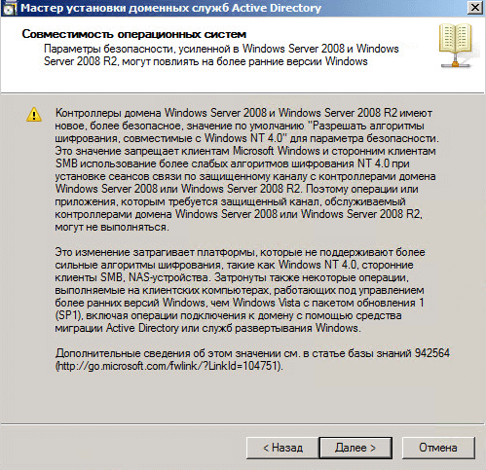

Теперь ставим галочку Существующий лес, добавить контроллер домена в существующий домен

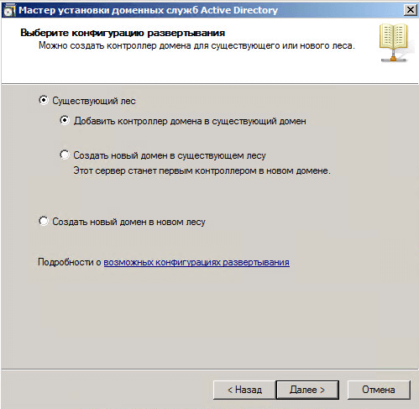

указываем имя домена для присоединения

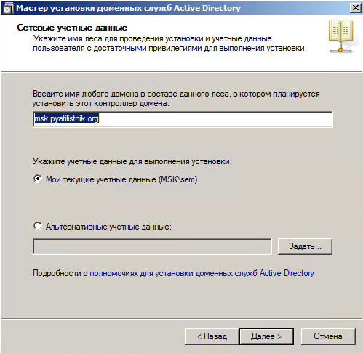

Выбираем домен для данного добавочного контроллера домена

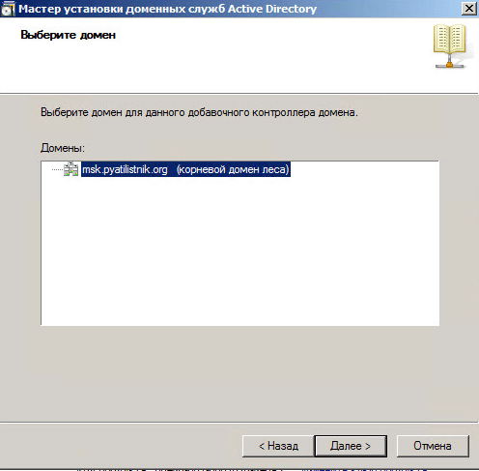

Выбираем сайт

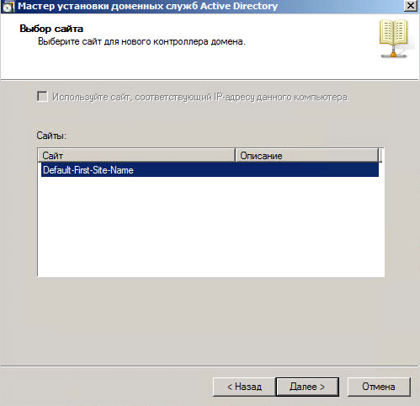

Начнется проверка DNS

[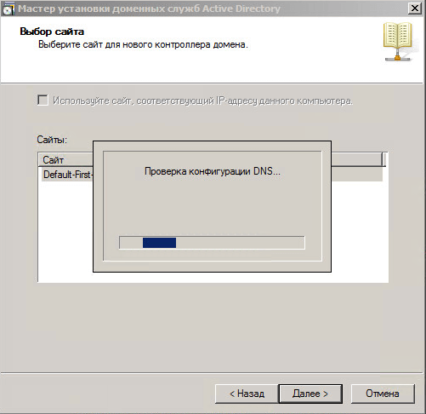](http://pyatilistnik.org/wp-content/uploads/2015/07/Kak-dobavit-kontroller-domena-v-sushhestvuyushhiy-les-Active-Directory-Windows-Server-2008-R2-017.png)

Далее указываем, что у нас сервер будет DNS сервером еще и Глобальным каталогом.

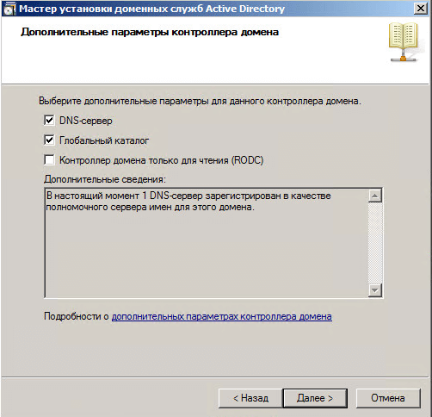

Делегируем DNS сервер

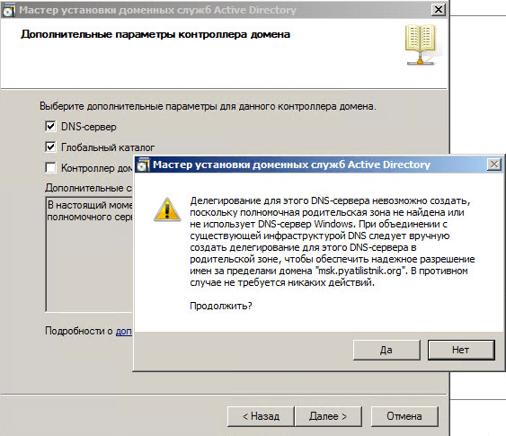

На следующем этапе мы можем задать каталоги хранения файлов базы данных

[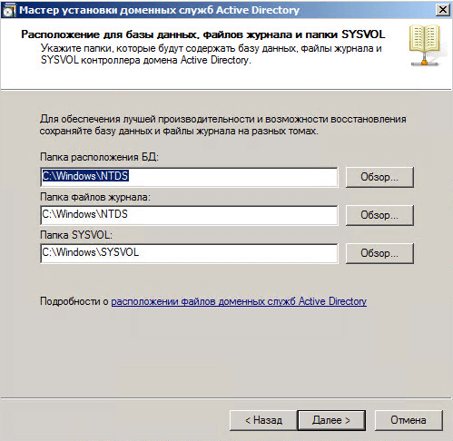](http://pyatilistnik.org/wp-content/uploads/2015/07/Kak-dobavit-kontroller-domena-v-sushhestvuyushhiy-les-Active-Directory-Windows-Server-2008-R2-020.png)

задаем пароль администратора восстановления AD.

[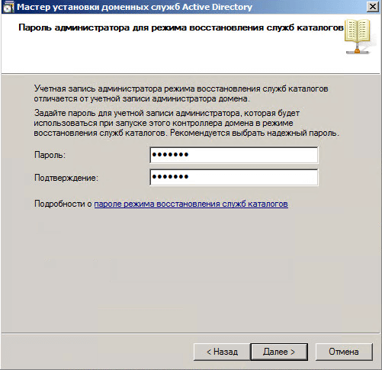](http://pyatilistnik.org/wp-content/uploads/2015/07/Kak-dobavit-kontroller-domena-v-sushhestvuyushhiy-les-Active-Directory-Windows-Server-2008-R2-021.png)

Последнее Далее. Начнется установка.

[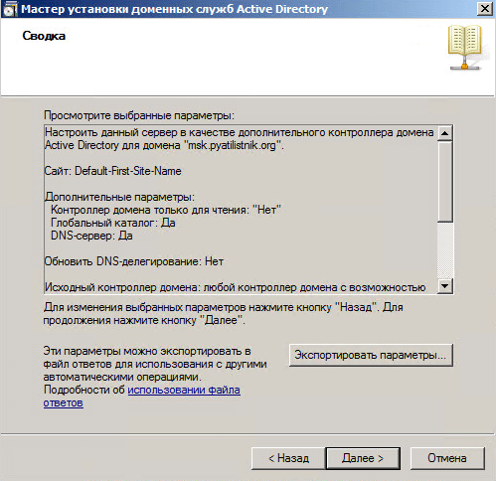](http://pyatilistnik.org/wp-content/uploads/2015/07/Kak-dobavit-kontroller-domena-v-sushhestvuyushhiy-les-Active-Directory-Windows-Server-2008-R2-022.png)

Ставим галочку перезагрузка по завершении.

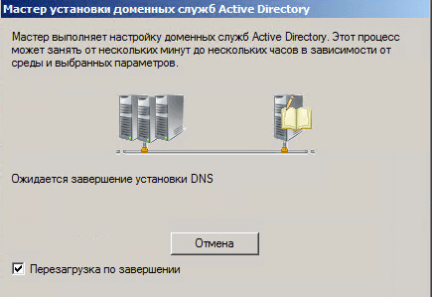

Через некоторое время сервер перезагрузится и вы получите второй домен контроллер. Откройте оснастку Active Directory Пользователи и компьютеры на первом DC, и перейдите в контейнер Domain Controllers, как видите DC03 появился в списке.

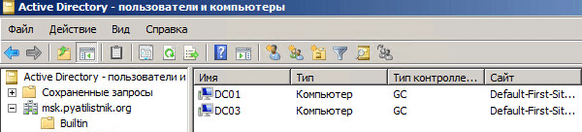

Откроем Power shell и проверим реплику командой repadmin /syncall. Проверять нужно минут через 5 после того как второй домен контроллер загрузился. Видим, что ошибок репликации нет.

[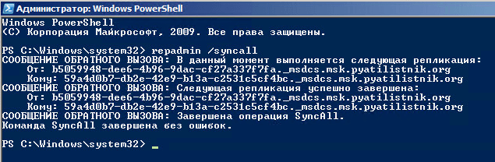](http://pyatilistnik.org/wp-content/uploads/2015/07/Kak-dobavit-kontroller-domena-v-sushhestvuyushhiy-les-Active-Directory-Windows-Server-2008-R2-025.png)

Вот так добавляется контроллер домена в существующий лес Active Directory Windows Server 2008 R2.